Пожарные извещатели

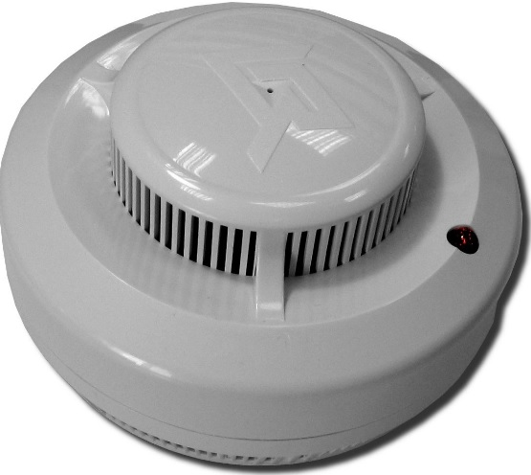
Общеизвестно, что более 80% пожаров возникают в быту. Ежегодно от дыма погибает большое количество взрослого населения и детей. Что можно противопоставить этой печальной статистике? Как предотвратить гибель людей от пожаров? Во-первых, это, конечно же, соблюдение правил пожарной безопасности, но в жизни случаются ситуации, которые человек не может предупредить и на которые не в состоянии вовремя среагировать. Во-вторых, это системы раннего предупреждения пожаров – системы пожарной сигнализации. Но оборудование жилых помещений домовладений или квартир пожарной системой сигнализации на основе прибора приемно-контрольного пожарного и пожарных извещателей требует немалых средств и не всем она по карману.
Однако есть решение этой проблемы – установка в жилых помещениях автономных пожарных извещателей дыма. Опыт показывает, что эти изделия реально выполняют возложенные на него функции. В тех странах, где на законодательном уровне приняты решения о необходимости использования пожарных сигнализаторов дыма в квартирах и жилых домах, число погибших на пожарах сократилось почти на 50%.
– Автономные пожарные извещатели при применении их в квартирах и общежитиях следует устанавливать по одному в каждом помещении, как правило, устанавливаются на горизонтальных поверхностях потолка. Не следует устанавливать в зонах с малым воздухообменом (в углах помещений и над дверными проемами).
– Автономный пожарный извещатель наиболее эффективно устанавливать в жилых помещениях с спальными местами или невдалеке от них, в местах расположения бытовой техники и в детских комнатах.
– Основное назначение этого датчика – разбудить или привлечь внимание вменяемого и находящегося в приделах слышимости человека. Стены и закрытые двери сильно ограничивают зону слышимости извещателя, поэтому лучше устанавливать отдельный извещатель в каждой комнате и по возможности объединить их в единую сеть.
— Пользователь АПИ должен изучить и сам соблюдать рекомендуемые изготовителем условия и правила эксплуатации или периодически обращаться к специалистам или просто знающим людям. В принципе эти правила очень просты : производить раз в пол года чистку (продувкой) оптической камеры автономного пожарного извещателя, после чистки проверять его работоспособность нажав на кнопку “тест” или вставив неметаллический щуп в тестовое отверстие (в зависимости от типа АПИ) и производить замену элемента питания при подаче соответствующего сигнала извещателем. Существуют и более дорогостоящие варианты с возможностью беспроводной передачи сигнала на приемо-контрольный прибор.
Чтобы обезопасить себя и своих близких Территориальный отдел надзорной деятельности и профилактической работы №5 Управления надзорной деятельности и профилактической работы Главного управления МЧС России по Алтайскому краю призывает всех жителей задуматься об установке в своем жилом помещении автономного пожарного извещателя.
ТО НДиПР №5 по Алтайскому краю

